VCW: Drei Talente aus Berlin und Straubing

(VCW / Wiesbaden / 29.07.2023) Der VC Wiesbaden hat drei neue Perspektivspielerinnen für die Positionen Diagonal, Außenangriff und Libera verpflichtet. Celine Jebens und Hannah Hartmann liefen zuletzt für den VC Olympia' 93 Berlin (VCO) auf – dieser Club ist an den größten der sechs DVV-Bundesstützpunkte angedockt. In Berlin werden Talente aus allen Bundesländern im Internat beschult und sportlich professionell gefördert. Dritte im Bunde der Wiesbadener neuen Youngsters ist Antonia Herpich aus Straubing.
„Eines unserer erklärten Ziele als Ausbildungsverein ist es, vielversprechenden jungen Athletinnen beim VCW die nächsten sportlichen Schritte zu ermöglichen“, sagt VCW-Geschäftsführer Christopher Fetting. Der Club biete durch seine beiden Mannschaften in der 1. Volleyball Bundesliga Frauen und in der 2. Bundesliga Süd gute Entwicklungs- und Einsatzmöglichkeiten.
„Wir freuen uns, dass sich diese Youngsters für den VCW entschieden haben“, betont Heachcoach Benedikt Frank. Dazu zählt auch Pauline Bietau als zweite Zuspielerin (wie berichtet). „Alle vier Athletinnen haben hier die Chance, sich auf hohem Niveau zu entwickeln und zu festen Bestandteilen des Profiteams zu reifen. Das bedeutet freilich eine ganze Menge Arbeit.“ Ein wichtiges Kriterium aus Sicht des Clubs sei zudem, dass sich das Training der Profis durch Einbindung hochtalentierter Juniorennationalspielerinnen noch wirksamer gestalten lasse. Die neuverpflichteten Celine Jebens und Antonia Herpich gehören dem Erstligakader an. Hannah Hartmann hat das Spielrecht für die 2. Bundesliga.
Über Celine Jebens
Die 19-jährige Diagonale hat einen Zweijahresvertrag beim VC Wiesbaden unterschrieben und ist zunächst als Backup für die erste Besetzung (diese Spielerin melden wir demnächst) eingeplant. Celine Jebens spielte seit ihrem sechsten Lebensjahr beim TSV TB München und wurde in der Jugend zweimal Deutscher Meister. Ende 2018 wurde sie erstmals in den Jugendnationalmannschaftskader berufen (später Kapitänin). 2019 wechselte die 1,88 Meter große Athletin an den Berliner Bundesstützpunkt. Dort sammelte sie Erfahrungen in der Regionalliga (VCO II) und in der 2. Bundesliga Nord (VCO I).

Statements
Headcoach Benedikt Frank: „Celine hat eine gute Perspektive. Sie ist eine harte Arbeiterin und weiß ihren kontrollierten, schlagkräftigen rechten Arm clever einzusetzen. Als zweite Diagonale wird sie nun wertvolle Erfahrung in der ersten Liga sammeln, um dann im zweiten Jahr belastbare Spielanteile zu bekommen.“
Celine Jebens: „Mein Ziel war schon früh, später Profivolleyball zu spielen. Nun habe ich meinen ersten Vertrag für die 1. Bundesliga in Wiesbaden unterschrieben – und das aus gutem Grund: Ich habe hier bereits während meines letzten VCO-Jahres die Chance bekommen, zeitweilig auch mit den Wiesbadener Profis zu trainieren. Das Team, der Staff, das Zusammenspiel zwischen Athletik-, Kraft- und Balltraining, die regelmäßige Arbeit mit den Physios und die guten Entwicklungsmöglichkeiten sind super. Einiges war neu für mich, etwa die hohe Trainingsintensität. Das ist aber genau das, was mich anspornt. Ich will mir Spielzeit verdienen und hier den nächsten Karriereschritt machen.“
Über Antonia Herpich
Die 18-jährige Libera ist für den in der 2. Bundesliga Süd spielenden VCW II gemeldet, trainiert aber bei den Profis mit. Die 1,80 Meter große Abwehrakteurin kommt vom FTSV Straubing und wurde bereits bei NawaRo Straubing in der 1. Volleyball Bundesliga Frauen eingesetzt. Der Club hatte sich bekanntlich während der vergangenen Saison aus der ersten Liga zurückgezogen. Antonia Herpich hat auch Erfahrung im Sand: 2021 holte sie mit der Bayernauswahl in Wiesbaden den Bundespokal und mit Partnerin Emilia Jordan den Titel bei der Bayerischen Beachvolleyball-Meisterschaft in der Altersklasse U17.
Statements
Benedikt Frank: „Ich kenne Toni aus meiner Zeit bei NawaRo Straubing. Sie ist eine wieselflinke, energiegeladene Spielerin mit großem Potenzial. Derzeit ist sie mit der U19-Nationalmannschaft unterwegs. Das Team ist für die U19-WM Anfang August qualifiziert. Sie wird dort interessante Eindrücke gewinnen und kann dann bei uns von unserer routinierten Libera Rene Sain sehr viel lernen.“
Antonia Herpich: „Beim VCW kann ich meine Ziele verwirklichen. Ich werde nun auf sehr gutem Erstliganiveau trainieren. Ich freue mich auf die nächsten Aufgaben. Hier passt alles super für mich: professionelle Strukturen, ein vielversprechendes Team und eine guter Mix aus jungen und erfahrenen Spielerinnen. Ich war öfter in der beeindruckenden Halle am Platz der Deutschen Einheit und war begeistert von der tollen Stimmung. “

Über Hannah Hartmann
Die 18-Jährige kommt aus Lünen, spielte beim VCO Münster und trat zuletzt in der Saison 2022/2023 für den VCO in der 2. Bundesliga Nord an. Die 1,88 Meter große Außenangreiferin steht im Kader der U 19-Nationalmannschaft. Beim VCW wird sie in der zweiten Mannschaft spielen. Als Perspektivathletin trainiert sie auch bei den Profis mit.
Statements
Benedikt Frank: „Hannah ist auch gerade im U19-Nationalteam unterwegs. Sie wird nach ihrer Rückkehr von der WM in Kroatien und Ungarn fleißig an ihrer Performance arbeiten und unsere beiden Wiesbadener Teams kennenlernen. Wir bilden sie hier mit dem klaren Ziel aus, perspektivisch die erste Mannschaft des VCW zu verstärken.“
Hannah Hartmann: „Nach vier Jahren am Stützpunkt Berlin möchte ich nun den nächsten Schritt gehen. Mir gefällt das Konzept des VCW mit zwei Teams. Ich bin sicher, dass ich mich hier gut weiterentwickeln kann, dazu gehört zum Beispiel, mehr Konstanz in die Annahme zu bringen. Auf dem Feld agiere ich sehr emotional, bin aber vor allem hilfsbereit.“

Das neue VCW-Team
Dem Erstligateam des VCW gehören neben Celine Jebens und Antonia Herpich wie berichtet an: Tanja Großer und Jaidyn Blanchfield (beide Außenangriff), Nina Herelová und Rachel Anderson (beide Mittelblock), Rene Sain (Libera), Natalia Gajewska (1. Zuspielerin) und Pauline Bietau (2. Zuspielerin). Hannah Hartmann steht im Kader des VCW II, ergänzt aber im Training das Erstligateam als Perspektivspielerin.
Weitere Vertragsunterzeichnungen melden wir zeitnah.

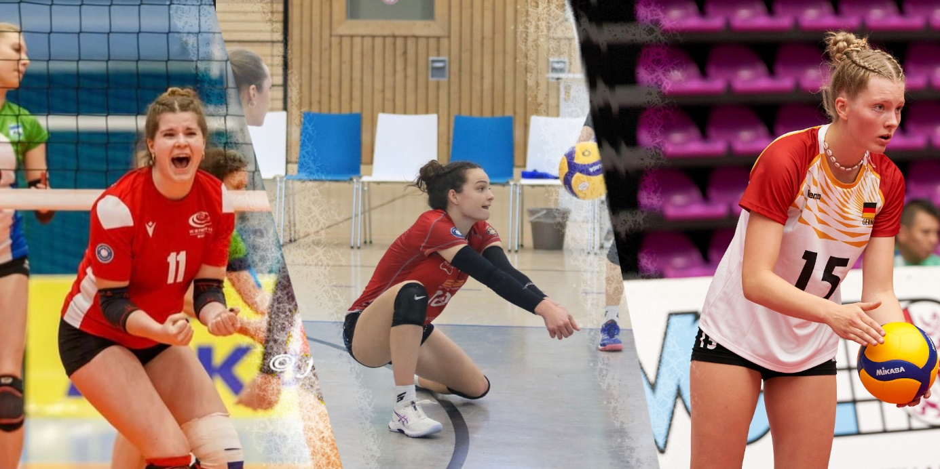 VCW: Drei Talente aus Berlin und Straubing
Foto Hannah Hartmann (re.) und Celine Jebens (li.): Frazfoto | Foto Antonia Herprich (mi.): privat
Über den VC Wiesbaden
Der 1. Volleyball-Club Wiesbaden e.V. wurde 1977 gegründet und ist spezialisiert auf Frauen- und Mädchenvolleyball. Die professionelle Damen-Mannschaft ist seit 2004 ohne Unterbrechung in der
1. Volleyball-Bundesliga vertreten und spielt ihre Heimspiele in der Sporthalle am Platz der Deutschen Einheit, im Herzen der hessischen Landeshauptstadt. Die bislang größten sportlichen Erfolge des VC Wiesbaden sind der Einzug in das DVV-Pokalfinale in der Saison 2012/2013 und 2017/2018 sowie die Deutsche Vizemeisterschaft in der Saison 2009/2010. Auch die erfolgreiche Nachwuchsarbeit ist Teil des VCW. Aktuell bestehen über 30 Nachwuchs-Teams, die in den vergangenen Jahren zahlreiche Titel bei überregionalen Volleyball-Meisterschaften sowie im Beachvolleyball erkämpften. Als Auszeichnung dafür erhielt der VC Wiesbaden im Jahr 2016 das „Grüne Band“ des Deutschen Olympischen Sportbundes (DOSB).
Der VC Wiesbaden ist Lizenzgeber der unabhängigen VC Wiesbaden Spielbetriebs GmbH, die die Erstliga-Mannschaft stellt. Der Verein ist zudem Mitglied der Volleyball Bundesliga (www.volleyball-bundesliga.de) sowie des Hessischen Volleyballverbands (www.hessen-volley.de). Das Erstliga-Team wird präsentiert von den Platin-Lilienpartnern ESWE Versorgung (www.eswe-versorgung.de) und OFB Projektentwicklung (www.ofb.de).
Text- und Bildmaterial stehen honorarfrei zur Verfügung – beim Bild gilt Honorarfreiheit ausschließlich bei Nennung des Fotografen. Weitere Pressemitteilungen und Informationen unter: www.vc-wiesbaden.de

